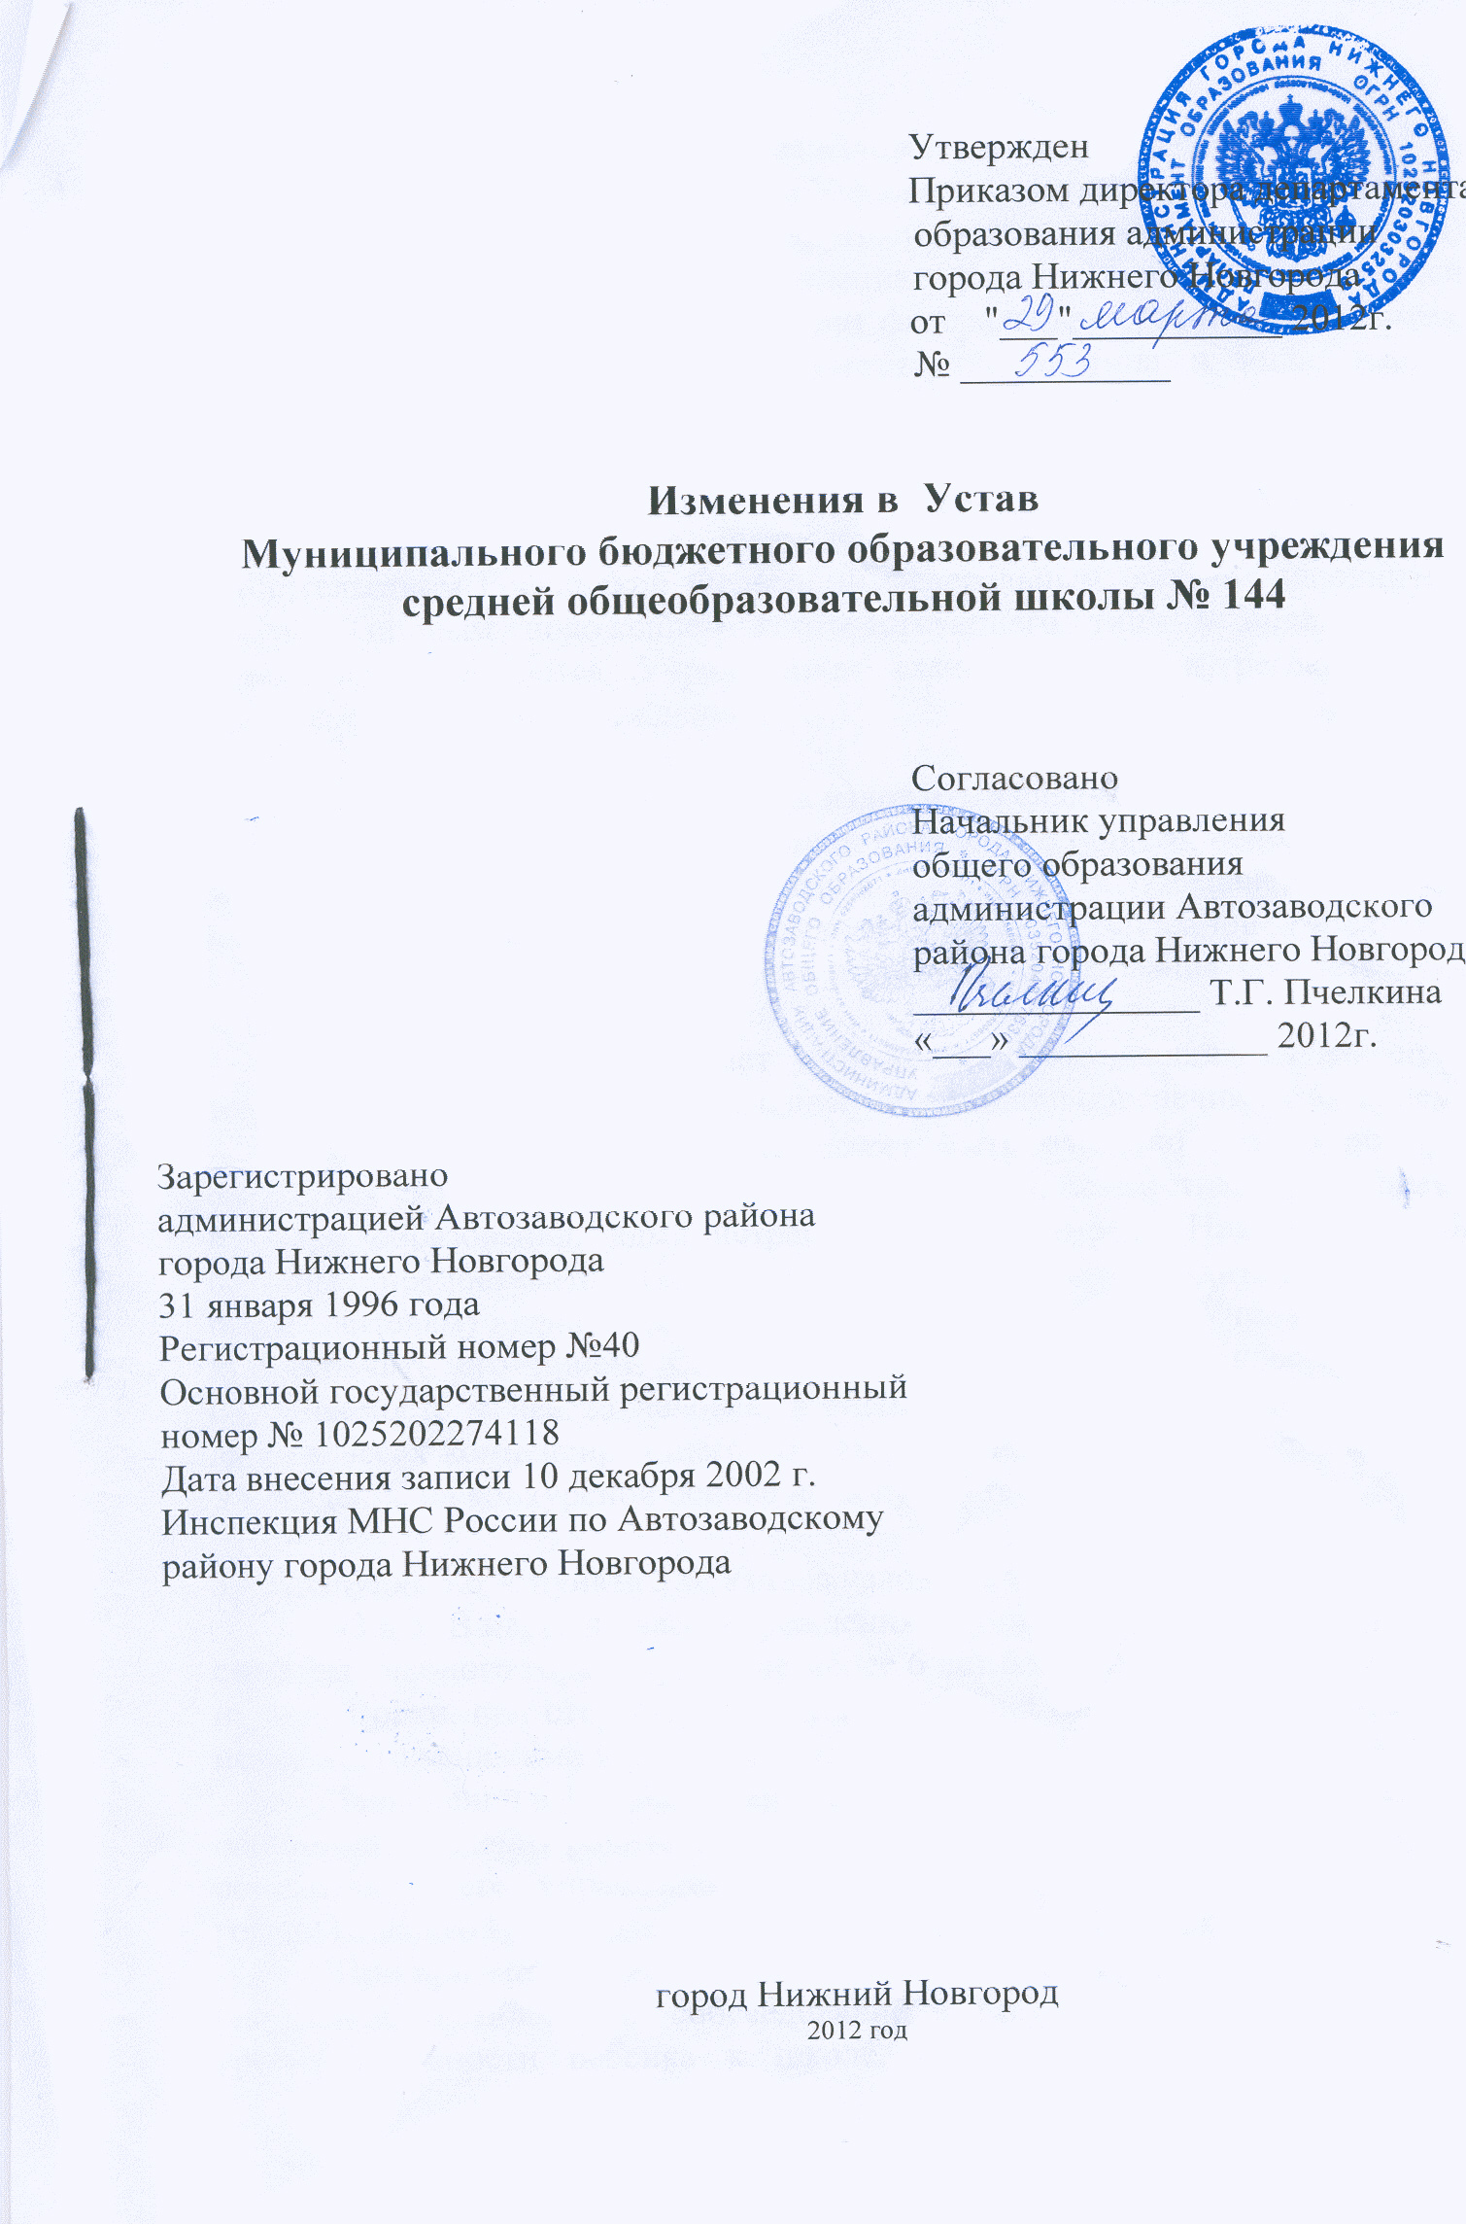

- Подпункт 3.6.1. пункта 3.6. Устава изложить в следующей редакции:
«3.6.1. Прием обучающихся в Учреждение осуществляется в соответствии с Законом РФ «Об образовании», другими федеральными законами, порядком приема в образовательные учреждения, установленным уполномоченным Правительством Российской Федерации федеральным органом исполнительной власти, Типовым положением соответствующего типа и вида, настоящим Уставом.
Правила приема граждан в Учреждение в части не урегулированной Законом РФ «Об образовании», другими федеральными законами, порядком приема в образовательные учреждения, установленным уполномоченным Правительством Российской Федерации федеральным органом исполнительной власти, Типовым положением соответствующего типа и вида, настоящим Уставом, определяются Учреждением самостоятельно и регламентируются Правилами приема в Учреждение.»
- Подпункт 3.6.2. пункта 3.6. Устава изложить в следующей редакции:
«3.6.2. В учреждение на ступени начального общего, основного общего и среднего (полного) общего образования принимаются граждане, проживающие на определенной территории городского округа, закрепленной Учредителем за Учреждением, и имеющим право на получение образования соответствующего уровня.
Учреждение осуществляет учет детей, проживающих на закрепленной территории, подлежащих обязательному обучению и обеспечивает их прием.
В приеме в Учреждение может быть отказано только по причине отсутствия свободных мест. В этом случае органы, осуществляющие управление в сфере образования, администраций районов города Нижнего Новгорода, обязаны предоставить гражданину и (или) его родителям (законным представителям) информацию о наличии свободных мест в Учреждениях района и обеспечить его прием. Свободными являются места в классах, имеющих наполняемость менее 25 человек, в специальных (коррекционных) классах VII вида, классах компенсирующего обучения – менее 12 человек. Прием граждан в Учреждение на конкурсной основе не допускается».

- Подпункт 3.6.3. пункта 3.6. Устава изложить в следующей редакции:
«3.6.3. В первый класс Учреждения принимаются все дети, достигшие к 1 сентября учебного года возраста не менее 6 лет 6 месяцев, не зависимо от уровня их подготовки, при отсутствии противопоказаний по состоянию здоровья, но не позже достижения ими возраста 8 лет.
Зачисление в 1 класс детей в возрасте 6 лет 6 месяцев осуществляется на основании заявления родителей (законных представителей) и разрешения органа, осуществляющего управления в сфере образования Автозаводского района города Нижнего Новгорода.
При приеме в 1 класс Учреждения не допускается проведение испытаний (экзаменов, тестирований, собеседований и т.п.), направленных на выявление уровня готовности ребенка к школе. Собеседование учителя с ребенком

возможно проводить в сентябре с целью планирования учебной работы с каждым обучающимся.»

- Подпункт 3.6.5. пункта 3.6. Устава изложить в следующей редакции:
«3.6.5. Прием в 1 класс граждан, проживающих на территории, закрепленной за Учреждением, осуществляется с 01 апреля текущего года по заявлению родителей (законным представителей).
Прием в 1 класс граждан, не проживающих на территории, закрепленной за Учреждением, и желающих обучаться в Учреждении, осуществляется с 01 июня текущего года на свободные места.
При прочих равных условиях приоритетным правом при приеме обладают граждане, проживающие на территории, закрепленной за данным Учреждением.
Зачисление ребенка в Учреждение оформляется приказом директора Учреждения не позднее 30 августа текущего года и доводиться до сведения его родителей (законных представителей)».

- Подпункт 3.6.6. пункта 3.6. Устава изложить в следующей редакции:
«3.6.6. Граждане и( или) их родители (законные представители) имеют право выбирать форму получения общего образования, но не могут настаивать на реализации каких-либо образовательных программ, услуг, форм получения образования, не включенных в Устав Учреждения.»

- Абзац 7 подпункта 3.6.8. пункта 3.6. Устава исключить.

- Подпункт 3.6.12. пункта 3.6. Устава дополнить абзацем следующего содержания:
« - направление органа осуществляющего управление в сфере образования Автозаводского района города Нижнего Новгорода».

- Подпункт 3.7.7 пункта 3.7. Устава изложить в следующей редакции:
«3.7.7. Выпускникам 9, 11 классов Учреждения, успешно прошедшим государственную (итоговую) аттестацию выдается документ государственного образца о соответствующем уровне образования.
Выпускникам 9 классов, достигшим особых успехов в учебе при освоении основных общеобразовательных программ основного общего образования, выдается аттестат об основном общем образовании с отличием.
Выпускники 11 классов, достигшие особых успехов в учебе при освоении основных общеобразовательных программ среднего (полного) общего образования, награждаются золотой и серебряной медалью «За особые успехи в учении».
Выпускникам, награжденным золотой медалью «За особые успехи в учении», выдаются аттестаты о среднем (полном) общем образовании для награжденных золотой медалью.

Выпускникам, награжденным серебряной медалью «За особые успехи в учении», выдаются аттестаты о среднем (полном) общем образовании для награжденных серебряной медалью.
Выпускники 9,11 классов, достигшие успехов в изучении одного или нескольких предметов награждаются похвальной грамотой «За особые успехи в изучении отдельных предметов».

- Подпункт 3.8.2. пункта 3.8. дополнить абзацем следующего содержания:
«По согласию родителей (законных представителей), комиссии по делам несовершеннолетних и защите их прав и органа местного самоуправления, осуществляющего управление в сфере образования, обучающийся, достигший возраста 15 лет, может оставить общеобразовательное учреждения до получения общего образования.
Комиссия по делам несовершеннолетних и защите их прав совместно с родителями (законными представителями) несовершеннолетнего, оставившего общеобразовательное учреждение до получения основного общего образования, и органом местного самоуправления в месячный срок принимает меры, обеспечивающие трудоустройство этого несовершеннолетнего и продолжения освоения им образовательной программы основного общего образования по иной форме обучения».

- Абзац 1 подпункта 3.10.1. пункта 3.10. Устава изложить в следующей редакции:
«Учебный год в Учреждении начинается, как правило , 1 сентября»

- Абзац 5 подпункта 6.3.15. пункта 6.3. Устава изложить в следующей редакции:
- Принимает решение о переводе обучающихся в следующий класс (в том числе условно), о допуске и выпуске обучающихся 9 и 11 классов, об оставлении обучающихся, имеющих академическую задолженность по двум или более предметам по результатам учебного года по усмотрению родителей (законных представителей) на повторное обучение.»

- Абзац 8 подпункта 6.3.15. пункта 6.3. Устава изложить в следующей редакции:
- Принимает решение о награждении выпускников 9 и 11 классов похвальной грамотой «За особые успехи в изучении отдельных предметов», о награждении обучающихся 2-8 и 10 классов похвальным листом «За отличные успехи в учении»;

- Абзац 9 подпункта 6.3.15. пункта 6.3. Устава изложить в следующей редакции:
- Принимает решение о награждении выпускников 11 классов золотой и серебряной медалью «За особые успехи в учении»
- Абзац 10 подпункта 6.3.15. пункта 6.3. Устава исключить.
- Абзац 11 подпункта 6.3.15. пункта 6.3. Устава изложить в следующей редакции:
«Принимает решение по содержанию, формам и срокам проведения промежуточной аттестации переводных классов».

- Абзац 13 подпункта 6.3.15. пункта 6.3. Устава исключить.

- Абзац 15 подпункта 6.3.15. пункта 6.3. Устава изложить в следующей редакции:
- «Принимает решение о проведении государственной (итоговой) аттестации в щадящем режиме для выпускников 9 классов с ограниченными возможностями здоровья при наличии всех необходимых документов, конкретного выпускника по согласованию с муниципальным органом, осуществляющем управления в сфере образования.»
- Абзац 7 пункта 10 Устава изложить в следующей редакции:
«7. Положение о Совете Учреждения».

- Пункт 15. Раздела 10 Устава исключить.
- Пункт 25. Раздела 10 изложить в следующей редакции:
«25. Положение о системе отметок, формах, порядке проведения промежуточной аттестации обучающихся переводных классов.»

- Раздел 10. Устава дополнить пунктом 40. следующего содержания:
«40. Правила приема обучающихся в Муниципальное бюджетное образовательное учреждение среднюю общеобразовательную школу №144.»

